Link tải git:

<https://git-scm.com/download/win>

*Note: Khi cài đặt Git chỉ cần bấm next hết là được không nên thay đổi

Link Github:

<https://github.com>

Tạo 1 tài khoản và tạo 1 Reponsitory trên Github để test

* Cách tạo Reponsitory:

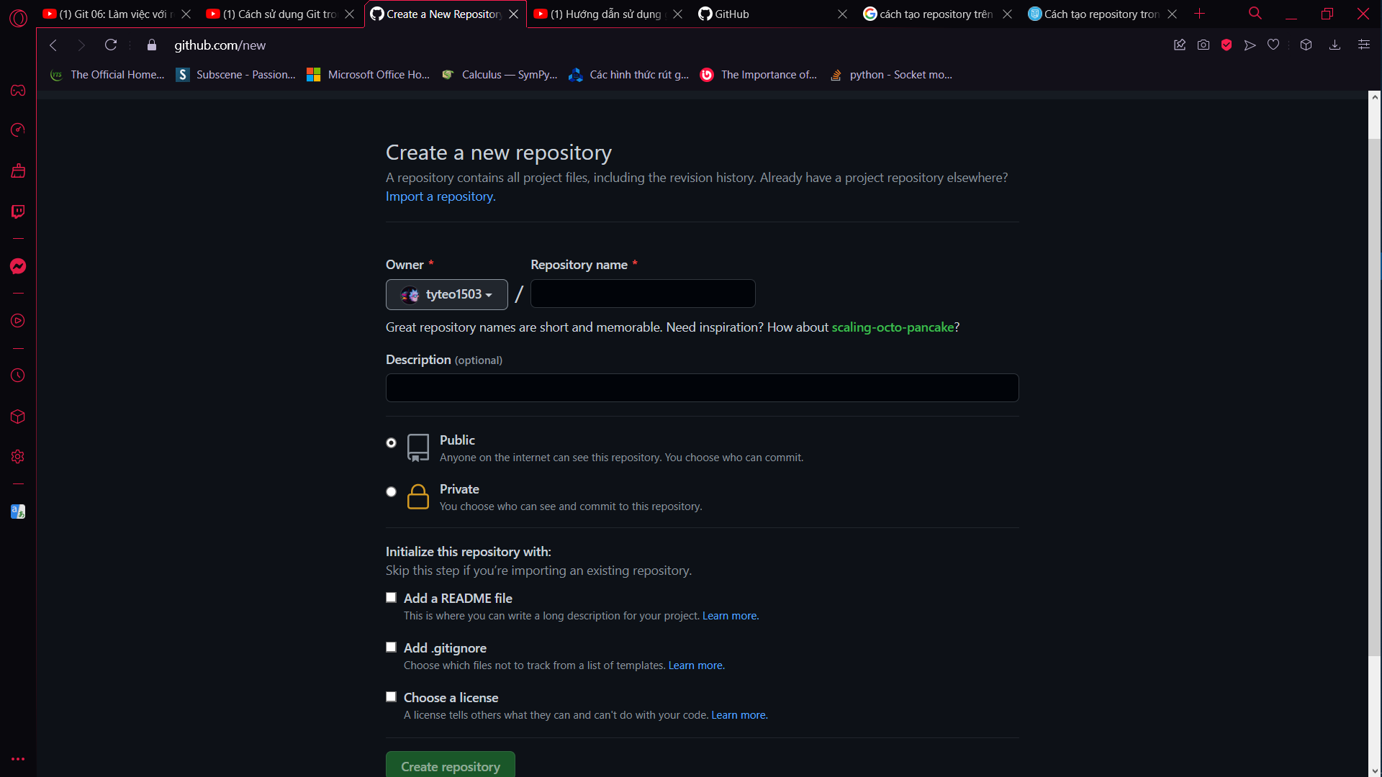

* Cách sử dụng :

C1:

Chạy bằng Git bash :

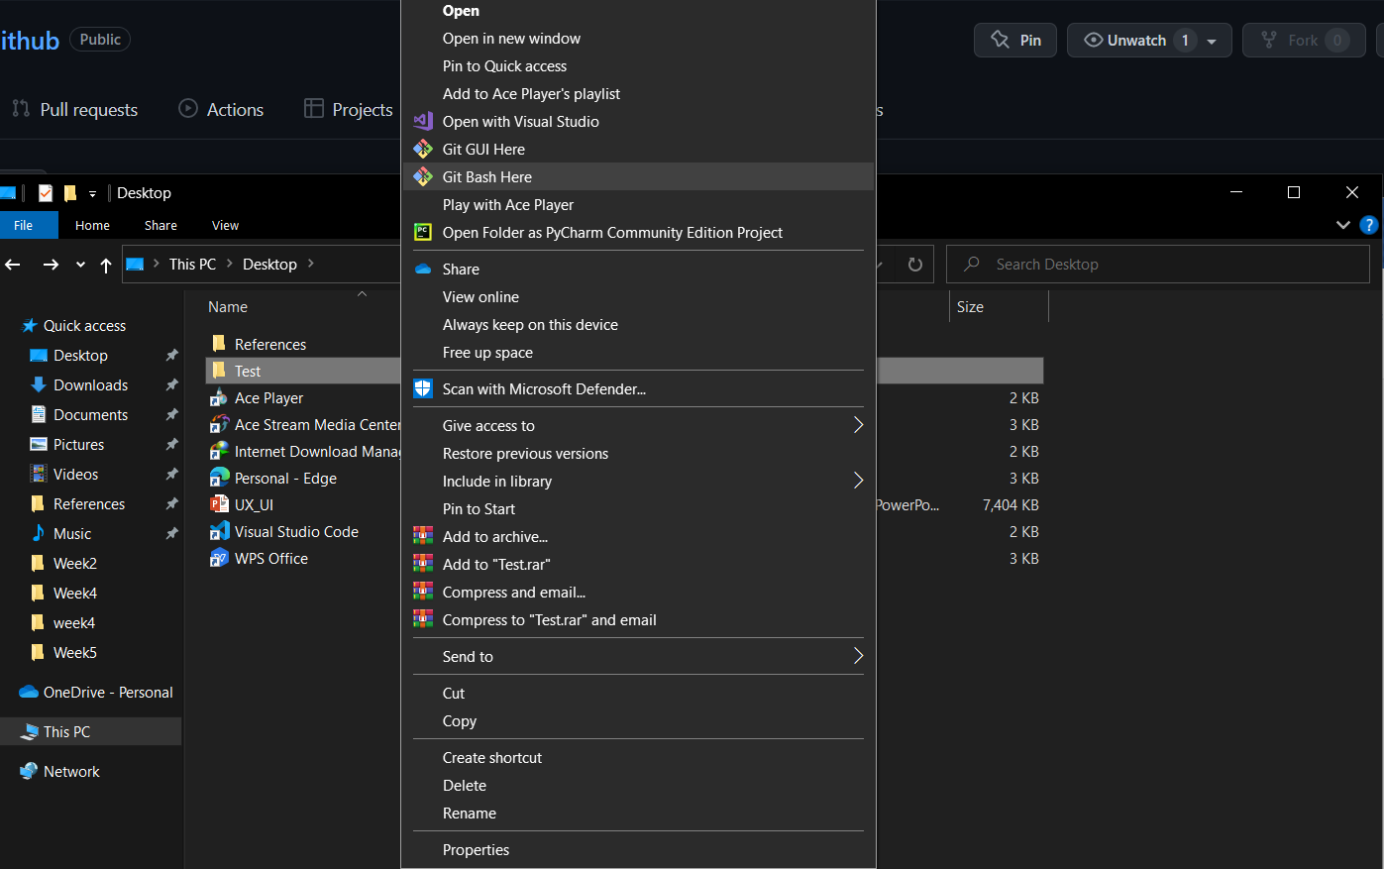

Như trong hình thì có file Test mà ta sẽ nhấn chuột phải và chọn mục Git Bash Here .

Sau khi chọn mục Git Bash Here thì 1 cửa sổ cmd sẽ xuát hiện và ta sẽ thực hiện các thao tác với git trong đó

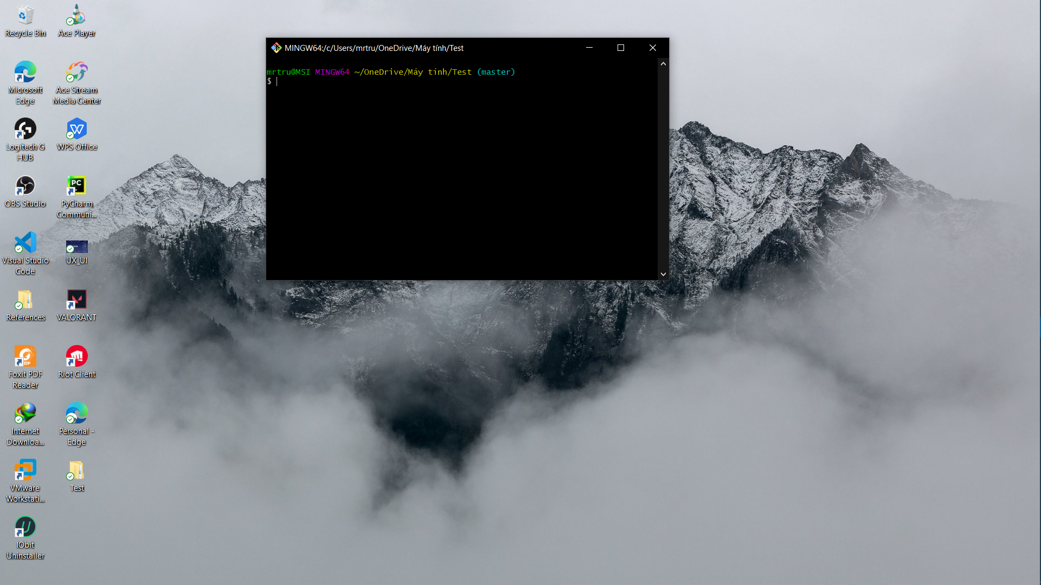

C2: Sử dụng trực tiếp trên IDE

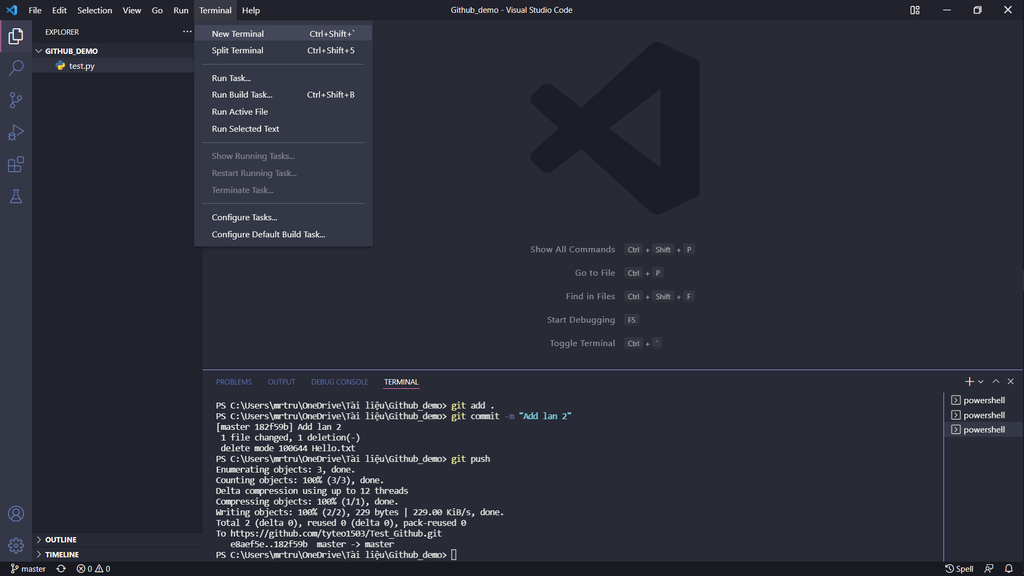

Chọn Terminal - > New Terminal . Một Terminal sẽ xuất hiện và ta sẽ thực hiên các thao tác với git trong đó

* Giải thích 1 số thuật ngữ:

Repository: Kho lưu trữ Git chứa tất cả các tệp dự án của bạn bao gồm các branch, tags và commit.

Vd:

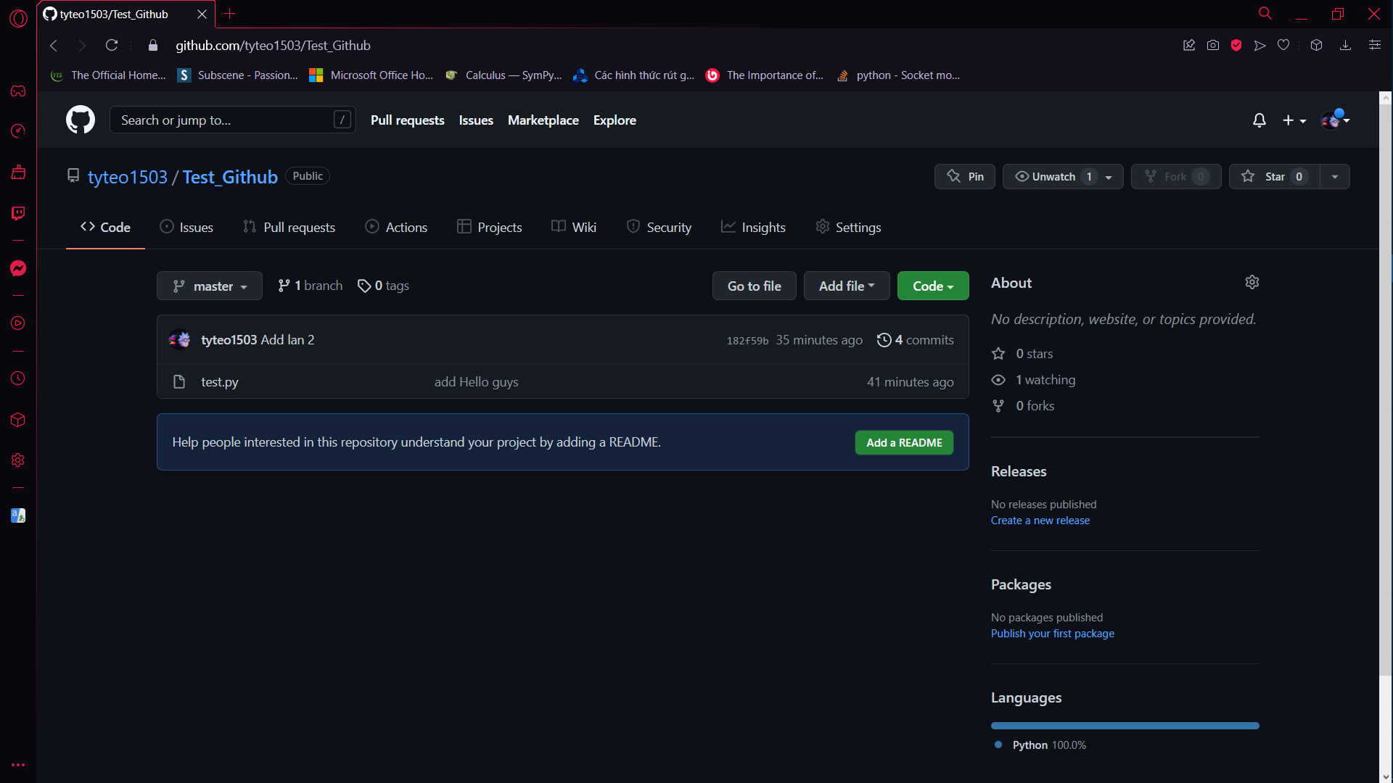

* Các câu lệnh cở bản của git

**1) git config**

Tác dụng : Để set user name và email của bạn trong main configuration file.

Cách xài : Để kiểm tra tên và kiểu email trong cấu hình dùng git config -- global user.name và git config -- global user.email. Để set email hoặc tên mới git config -- global user.name = “Ngô Quang Trường” và git config -- global user.email = “mr.truong2002@gmail.com”

**2) git init**

Tác dụng : Khởi tạo 1 git repository 1 project mới hoặc đã có.

Cách xài: git init trong thư mục gốc của dự án.

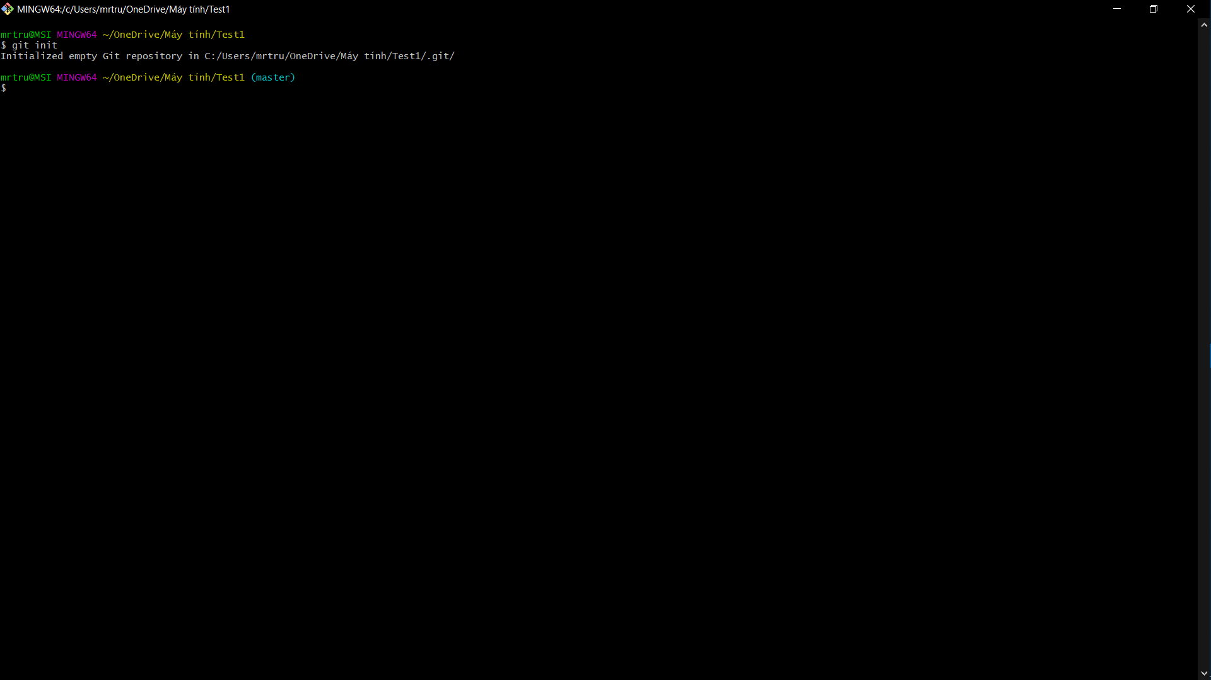

**3) git remote**

Tác dụng: Kết nối với Repository ở github

Cách xài: git remote add origin url-link

url-link: Đó là link dẫn đến Repository trên github

\***Note**: Sau khi thực hiện 2 lệnh git init và git remove ta sẽ tạo được 2 repositoty đó là local (trong máy cá nhân của mình) remote (trên server github) và chúng được kết nối với nhau

**4) git status**

Tác dụng: Check những file hay thư mục có sự thay đổi trong lúc làm việc trên local

Cách xài: git status

**5) git add**

Tác dụng : Thêm các file hoặc thư mục vừa được thêm sửa sửa vào local để từ đó up lên remote

Cách sài: git add “ten_file”

Mẹo: có thể sử dụng git add . để thêm tất cả các thư mục

**6) git commit**

Tác dụng: Comment để giải thích chức năng những code được sửa hoặc thêm mới

Cách xài: git commit –m “Comment”

**7) git push**

Tác dụng: Đẩy tất cả các file từ local lên remote

Cách sài: git push origin master

**8) git pull**

Tác dụng: Cập nhật code từ remote về local

Cách xài: git pull

9) **git clone**

Tác dụng: Lấy project từ reponsitory trên github về

Cách xài: git clone “url-link”

Note: có thể dùng link này để test: https://github.com/tyteo1503/Test_Github

Link hướng dẫn: https://www.youtube.com/watch?v=giqsbTntOHg